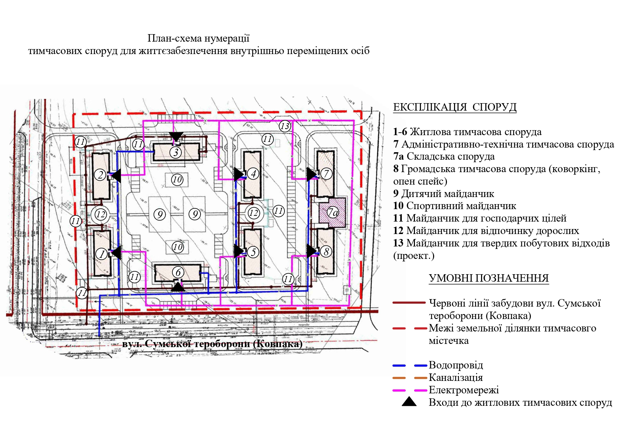

Додаток 1 до розпорядження

міського голови

від “27” серпня 2025 № 285-Р

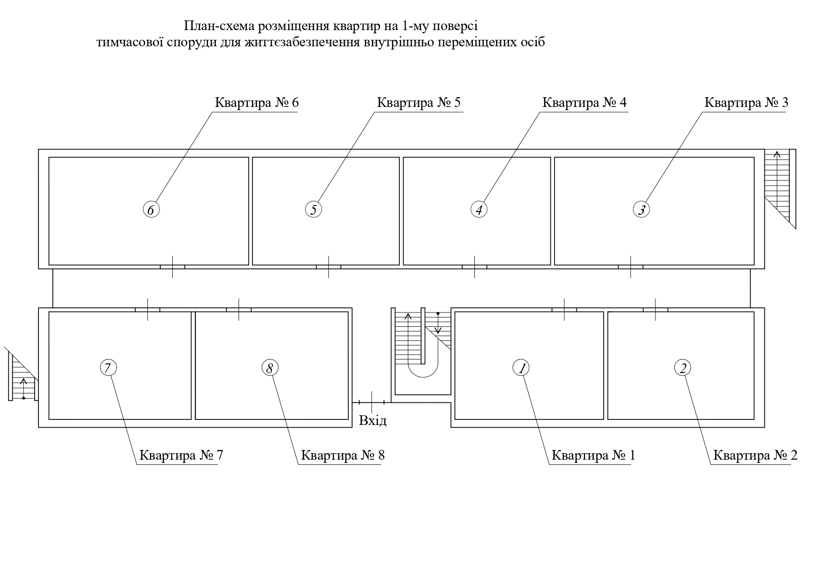

Додаток 2 до розпорядження

міського голови

від “27” серпня 2025 № 285-Р

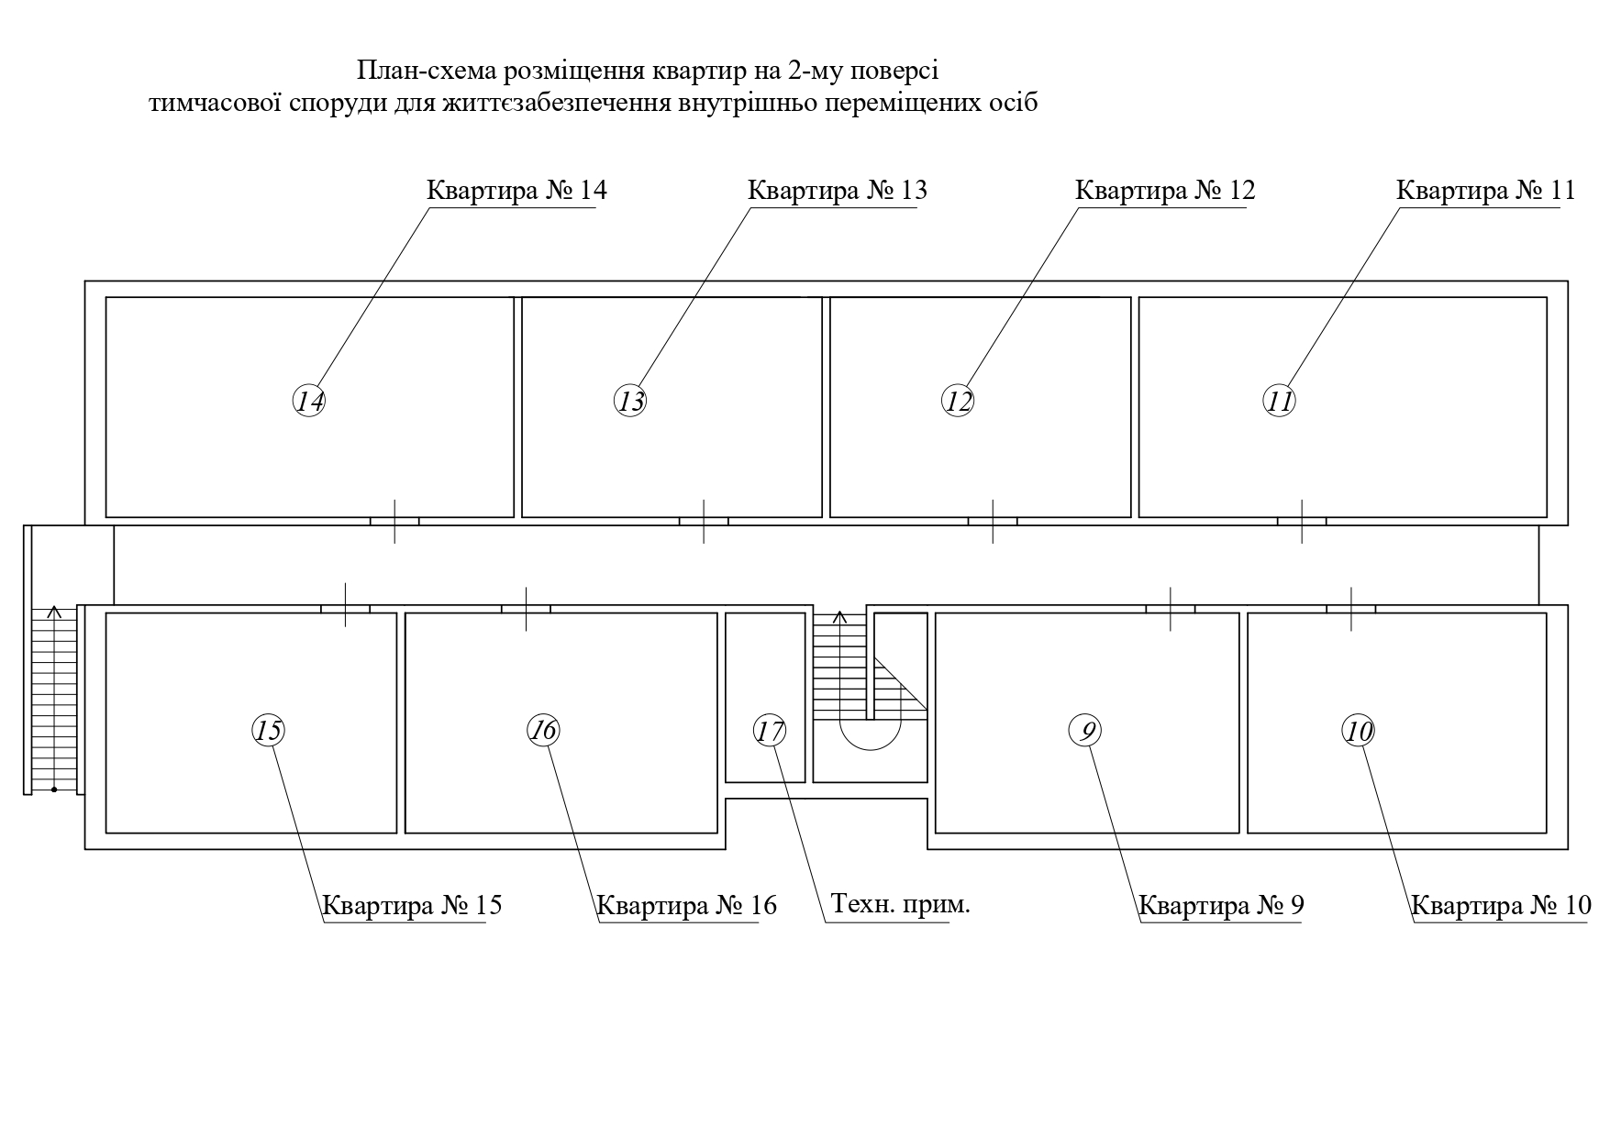

Додаток 3 до розпорядження

міського голови

від “27” серпня 2025 № 285-Р